LAPORAN PRAKTIKUM

PEMROGRAMAN BERORIENTASI OBJEK

Pertemuan Ke-2



Disusun oleh:
Nama | NPM
Jaw Syanito Riptanto Putra | 2510631170040

PROGRAM STUDI INFORMATIKA
FAKULTAS ILMU KOMPUTER
UNIVERSITAS SINGAPERBANGSA KARAWANG
2025/2026

BAB I: PENDAHULUAN
1.1. Landasan Teori

Menurut Herbert Schildt dalam “Java: The Complete Reference”, Java merupakan bahasa pemrograman yang sepenuhnya mendukung konsep Object-Oriented Programming (OOP). Dalam OOP, program dibangun menggunakan class dan object sebagai struktur utama.

Class adalah cetak biru (blueprint) yang mendefinisikan bentuk dan perilaku suatu objek. Di dalam class terdapat variabel dan method yang menggambarkan karakteristik serta tindakan yang dapat dilakukan oleh objek. Class menjadi dasar dalam membangun struktur program karena semua objek dibuat berdasarkan class.

Object adalah instansi dari class. Object merepresentasikan entitas nyata yang memiliki keadaan (state) dan perilaku (behavior). Keadaan ditentukan oleh nilai variabel yang dimiliki, sedangkan perilaku ditentukan oleh method yang dapat dijalankan oleh objek tersebut.

Variable dalam Java digunakan untuk menyimpan data. Dalam konteks class, variabel disebut juga sebagai instance variable yang menyimpan data milik setiap objek. Nilai variabel dapat berbeda pada setiap objek meskipun berasal dari class yang sama.

Method adalah sekumpulan pernyataan yang didefinisikan di dalam class untuk melakukan tugas tertentu. Method digunakan untuk mengoperasikan data yang tersimpan dalam variabel dan menentukan bagaimana suatu objek berperilaku. Method dapat mengembalikan nilai atau tidak mengembalikan nilai (void).

Berdasarkan uraian tersebut, dapat disimpulkan bahwa Keempat konsep tersebut saling berkaitan, di mana class menjadi dasar pembentukan objek, variable menyimpan data yang dimiliki objek, dan method menentukan tindakan yang dapat dilakukan oleh objek.

BAB II: PEMBAHASAN

2.1. Deskripsi Tugas
Membuat program sederhana yang yang menerapkan konsep Tipe Data, Parameter, Konstruktor dan Interface sesuai instruksi di modul. Instruksi modul :
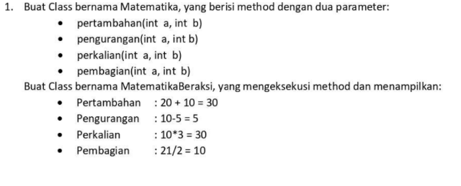
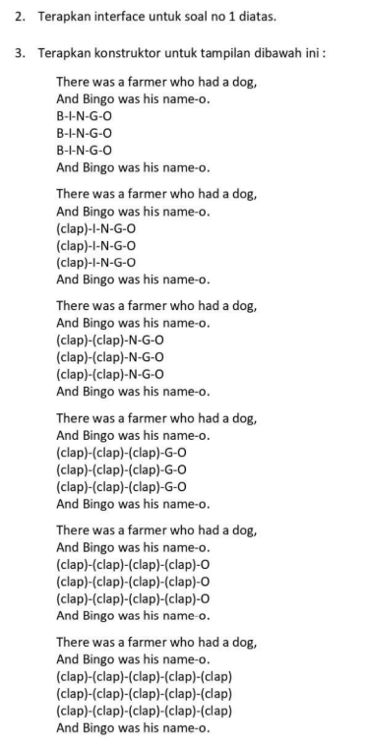
2.2. Hasil dan Analisis
Hasil Eksekusi Program (Output)
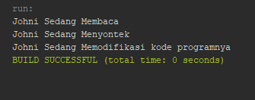
Gambar 1. Hasil Eksekusi Program MahasiswaBeraksi.java

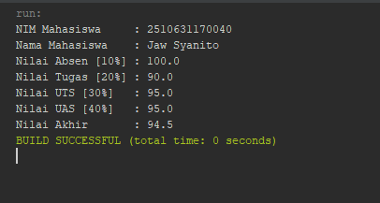
Gambar 2. Hasil Eksekusi Program DemoNilai.java

Link Repository GitHub : https://github.com/jawsyanito/Pemrograman-Berbasis-Objek_25040

Analisis
Saya membuat program berbasis Java yang terdiri dari dua bagian utama, yaitu class Mahasiswa dan class Nilai. Program ini bertujuan untuk memahami konsep dasar Pemrograman Berorientasi Objek, seperti pembuatan class, method, object, serta proses perhitungan nilai akhir mahasiswa berdasarkan bobot tertentu
Pada bagian pertama, saya membuat class Mahasiswa yang memiliki satu variable, yaitu namaMahasiswa dan lima method, yaitu setNama(), getNama, membaca(), nyontek(), dan modifikasi(). setNama() berfungsi sebagai method untuk mengisi variable namaMahasiswa dan getNama() berfungsi untuk mengembalikan nama yang sudah didapat. Tiga method lainnya berfungsi untuk menampilkan status aktivitas mahasiswa menggunakan System.out.println().
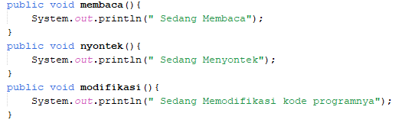
Kemudian saya membuat class MahasiswaBeraksi yang berisi method. Di dalam method main(), saya membuat objek dari class Mahasiswa, lalu memanggil kelima method yang telah dibuat. setNama() di isi disini dan getNama juga dipanggil untuk menunjukan nama. Selain itu, ketika dijalankan masing-masing method akan menampilkan teks sesuai yang sudah diatur. Bagian ini menunjukkan bagaimana sebuah object dibuat dari class, lalu method di dalamnya dapat dijalankan.
Pada bagian kedua, saya membuat sebuah class bernama Nilai yang berfungsi untuk menyimpan dan menghitung data nilai mahasiswa berdasarkan beberapa komponen penilaian. Pada bagian awal class, saya mendeklarasikan beberapa variabel bertipe String dan float. Variabel namaMahasiswa dan NIM digunakan untuk menyimpan identitas mahasiswa. Sedangkan variabel nilaiAbsen, nilaiTugas, nilaiUTS, nilaiUAS, dan nilaiAkhir bertipe float karena digunakan untuk menyimpan data angka yang bisa memiliki nilai desimal.
Selanjutnya, saya membuat method setNama(String nama) yang berfungsi untuk mengisi atau mengubah nilai dari variabel namaMahasiswa. Method ini menerima satu parameter bertipe String, kemudian menyimpannya ke dalam variabel yang ada di dalam class. Begitu juga dengan method setNIM(String inputNIM) yang digunakan untuk mengisi data NIM mahasiswa.
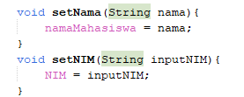
Kemudian saya membuat method bernama Nilai(float absen, float tugas, float uts, float uas). Method ini digunakan untuk mengisi nilai setiap komponen penilaian sekaligus menghitung nilai akhir. Di dalam method tersebut, parameter yang diterima akan disimpan ke masing-masing variabel nilai. Setelah itu, dilakukan perhitungan nilai akhir dengan rumus, Nilai Absen dikalikan 10%, Nilai Tugas dikalikan 20%, Nilai UTS dikalikan 30%, Nilai UAS dikalikan 40%.
Penggunaan 0.1f, 0.2f, dan seterusnya bertujuan agar tipe datanya tetap float.
Lalu, saya membuat method cetakNilai() yang berfungsi untuk menampilkan seluruh data mahasiswa ke layar menggunakan System.out.println(). Method ini menampilkan NIM, nama mahasiswa, nilai setiap komponen beserta persentasenya, dan nilai akhir yang sudah dihitung.
Selanjutnya, saya membuat class DemoNilai sebagai class utama untuk menjalankan bagian perhitungan nilai. Di dalam method main(), saya membuat objek dari class Nilai, mengisi data NIM, nama, serta nilai-nilai yang diperlukan, lalu memanggil method CetakNilai() untuk menampilkan hasilnya.
Secara keseluruhan, program ini menunjukkan penerapan konsep dasar OOP dalam Java, seperti pemisahan class, pembuatan object, penggunaan method, serta proses perhitungan data.
BAB III: KESIMPULAN

Pada praktikum ini saya berhasil memahami dan menerapkan konsep dasar OOP dalam Java, yaitu pembuatan class, object,variable, dan method. Saya dapat membuat method untuk menampilkan data serta menghitung operasi matematika dasar. Saya juga memahami alur eksekusi program melalui method main(), cara menyimpan data dalam atribut, serta melakukan operasi perhitungan di dalam class. Praktikum ini menjadi dasar penting untuk memahami struktur program Java
Link Repository GitHub : https://github.com/jawsyanito/Pemrograman-Berbasis-Objek_25040

LEMBAR PENILAIAN DAN MASUKAN
(Bagian ini akan diisi oleh Asisten Laboratorium)
Kriteria Penilaian | Nilai
Kebenaran Kode & Kesesuaian Output (40%)
Analisis & Pemahaman (40%)
Format Laporan (20%)
Total Nilai
Masukan/Saran dari Asisten Laboratorium:
(Bagian ini akan diisi oleh Asisten Laboratorium)

